Корнелюк Т. А., учитель начальных классов Ряснянской средней школы Каменецкого района

Природа Беларуси: шифры и тайны
Воспитательное мероприятие. II класс

Карточка с алфавитом

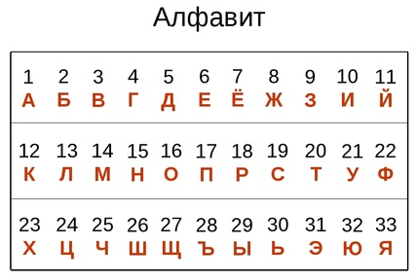

Карточка для шифрования рыб

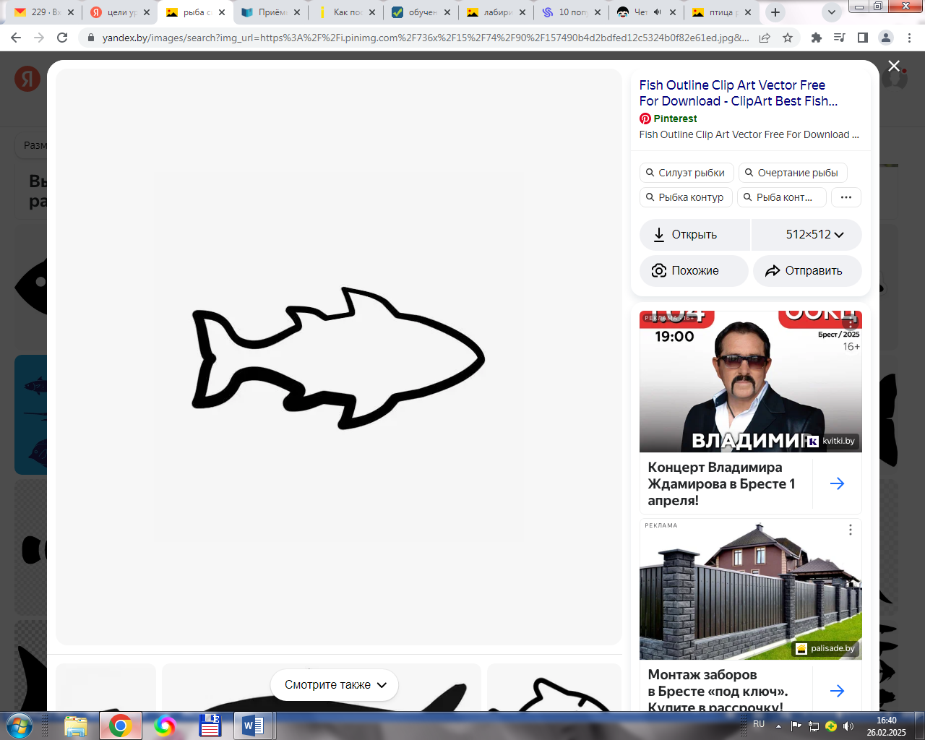
Придумать название рыбы, которая водится в нашей стране, и зашифровать его.

_________________
КАРАСЬ
________
АКУЛА
________________
СОМ
_________

